卓越健身管理系统V1.0

使用手册

目录

文件修订记录 1

一、 环境描述 2

(一)开发的硬件环境 2

(二)运行的硬件环境 2

二、 开发目的 3

三、 功能描述 4

四、 使用说明 5

(一)注册模块 5

(二)登录模块 7

(三)重置密码模块 9

(四)个人健身档案 11

(五) 课程预约 12

(六) 在线支付 13

(七) 健身计划制定 14

(八) 数据统计与分析 15

(九) 教练管理中心 16

# 文件修订记录

|  |  |  |  |
| --- | --- | --- | --- |
| **版本号** | **生成日期** | **作者** | **修订内容** |
| V1.0 | 2024-12-16 | 大大的盆 | 初始版本 |
|  |  |  |  |
|  |  |  |  |
|  |  |  |  |
|  |  |  |  |
|  |  |  |  |
|  |  |  |  |
|  |  |  |  |
|  |  |  |  |
|  |  |  |  |
|  |  |  |  |
|  |  |  |  |
|  |  |  |  |

# 环境描述

## (一)开发的硬件环境

开发的硬件环境：处理器Apple M1，内存16GB，硬盘512GB，显卡Apple GPU 16-core

## (二)运行的硬件环境

运行的硬件环境：CPU8核以上，内存8G以上，硬盘空间不低于100G，带宽不低于4Mbps

# 开发目的

该软件旨在提升健身行业管理效率，解决传统健身管理中信息不对称、流程繁琐等问题，提供更便捷的用户体验。

# 功能描述

卓越健身管理系统主要功能包括用户注册与登录、个人健身档案管理、课程预约、在线支付、健身计划制定、数据统计与分析等。用户可以通过系统查看健身课程、教练信息，并进行预约。同时，系统支持用户记录和跟踪个人健身进度，提供个性化的健身建议。教练可以管理学员信息，发布课程安排，并与学员进行互动。系统设有管理后台，方便管理员对用户、课程、教练进行全面管理，确保系统的高效运行。

# 使用说明

## (一)注册模块

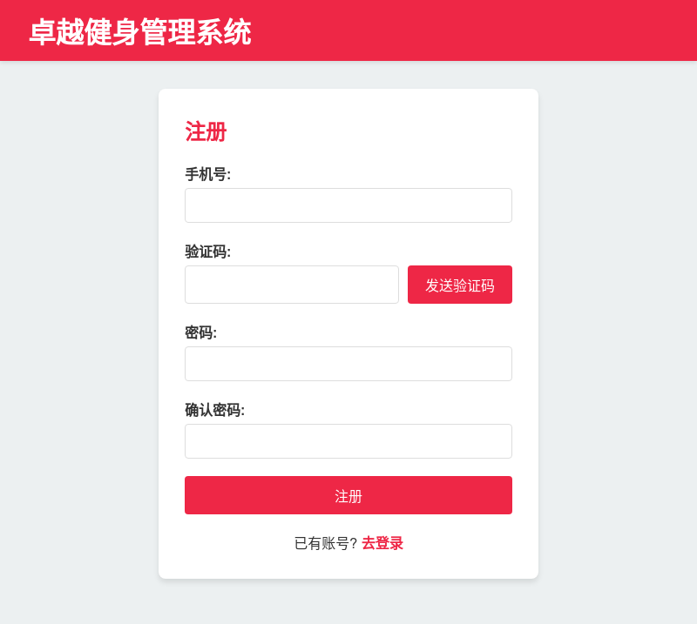

**1. 手机号注册**

* 用户需要输入一个有效的手机号用于注册。
* 手机号应该是 11 位的有效数字，且符合相应的手机号码格式。
* 系统将会根据输入的手机号发送一个验证码，用于验证手机号的有效性和防止恶意注册。
* 手机号是唯一的标识符，用户只能使用未注册的手机号进行注册。

**2. 密码设置**

* 输入要求：
  + 用户需要输入一个新的密码，用于登录和验证身份。
  + 密码要求至少包含 8 位字符，建议使用大小写字母、数字及特殊符号组合的密码，以增加账户的安全性。
  + 系统会在后台进行密码强度验证，提示用户是否符合强度要求。如果密码较弱，系统会提示设置更强的密码。
* 输入提示：
  + 显示密码强度（如：弱、中、强）。
  + 提示密码不能与手机号、验证码相同。
  + 提示密码不能包含空格。

**3. 确认密码**

* 用户需要在确认密码框中再次输入密码，以确保密码输入无误。
* 确认密码和密码框中的内容必须一致，否则无法提交注册请求。
* 如果两次密码输入不一致，系统会提示用户重新输入密码。

## (二)登录模块

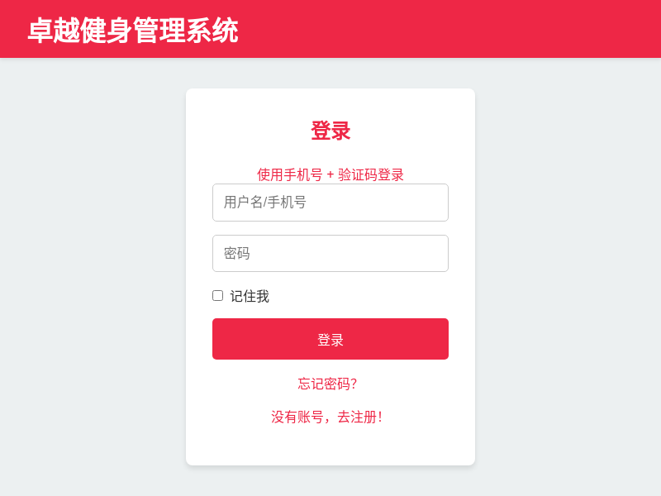

本系统提供两种便捷的登录方式：

1. 用户名/手机号 + 密码登录
2. 手机号 + 验证码登录

(1). 用户名/手机号 + 密码登录

输入要求：  
• 用户名/手机号：输入已注册的用户名或手机号  
• 密码：输入与注册时相同的密码

* 至少8位字符
* 建议使用大小写字母、数字和特殊符号组合

登录步骤：

1. 输入用户名/手机号
2. 输入密码
3. 点击"登录"按钮

可能遇到的提示：  
• "用户名或密码错误"：请检查输入并重试  
• "该用户名或手机号未注册"：请确认是否已注册  
• "密码错误，请重新输入"：请仔细检查密码  
• "账户已被锁定"：多次密码错误可能导致临时锁定，请稍后再试

(2). 手机号 + 验证码登录

获取验证码：

1. 选择"使用验证码登录"
2. 输入注册手机号
3. 点击"获取验证码"
4. 系统将发送4-6位验证码（有效期通常为5分钟）

登录步骤：

1. 输入手机号
2. 获取并输入验证码
3. 点击"登录"按钮

可能遇到的提示：  
• "该手机号未注册"：请确认手机号或考虑注册  
• "验证码错误，请重新输入"：请仔细核对验证码  
• "验证码已过期，请重新获取"：请重新获取验证码

(3). 记住我功能

• 勾选"记住我"可保存登录状态，下次访问无需重新登录  
• 适用于个人设备，公共设备不建议使用  
• 登录状态通常保持7天，之后需重新登录

注意：为保障账户安全，请妥善保管您的登录信息，定期更新密码，并避免在公共设备上使用"记住我"功能。

## (三)重置密码模块

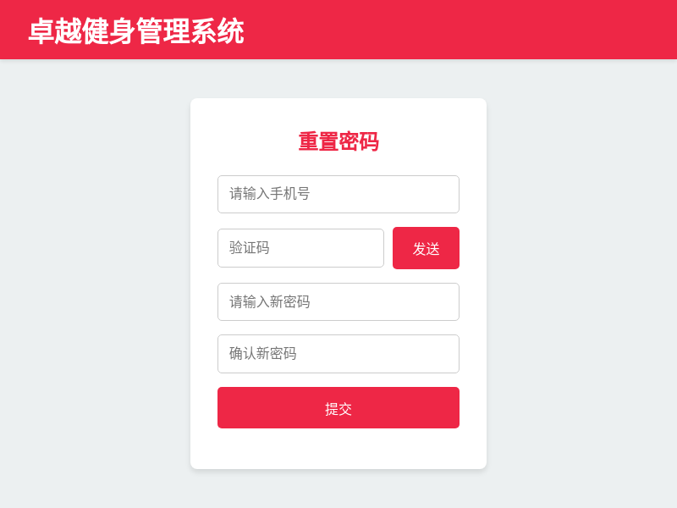

**用户重置密码的过程如下：**

1. 进入重置密码页面：

如果用户忘记了密码，可以点击登录页面中的“忘记密码”链接，进入重置密码页面。

1. 输入手机号：
   * 用户需要输入注册时使用的手机号。
   * 系统将验证该手机号是否已注册。如果手机号未注册，系统会提示“该手机号未注册”。
2. 获取验证码：
   * 用户输入手机号后，点击“获取验证码”按钮。
   * 系统会向该手机号发送验证码
   * 用户需要在收到验证码后，在页面中输入验证码。
3. 输入验证码：
   * 用户在验证码框中输入收到的验证码。验证码必须与发送到手机上的验证码一致。
   * 如果验证码不正确或超时，系统会提示“验证码错误”或“验证码已过期，请重新获取”。
4. 设置新密码：
   * 用户需要输入新密码。
   * 新密码需要满足一定的安全标准。
   * 用户再次输入新密码以确认密码是否一致。
5. 确认密码一致性：
   * 用户需要输入确认密码。确认密码用于验证用户是否正确地输入了新密码。
   * 新密码和确认密码必须一致。如果两者不一致，系统会提示“密码和确认密码不一致，请重新输入”。
6. 提交重置密码请求：
   * 用户完成以上步骤后，点击“提交”按钮，系统将验证手机号和验证码的正确性。
   * 如果验证码和手机号都有效，系统将更新用户的密码，并提示“密码重置成功”。
7. 登录新密码：

用户可以使用新设置的密码重新登录账户，登录成功后将进入系统首页。

## (四)个人健身档案

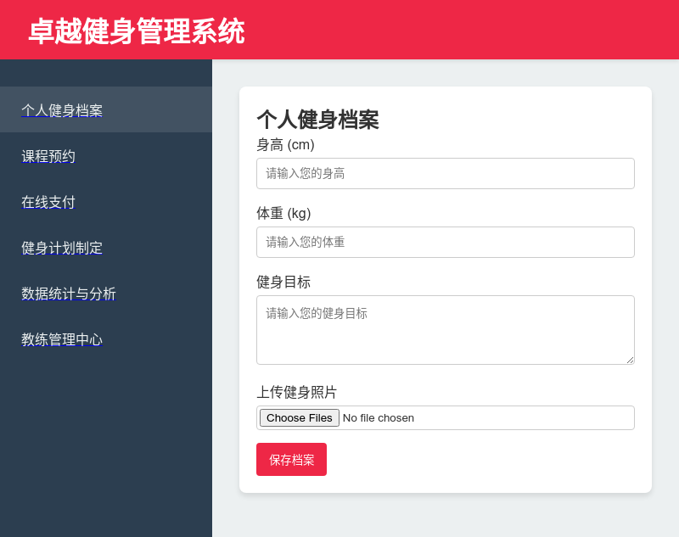

使用说明：该页面用于用户查看和管理自己的健身档案。用户可以输入个人信息，如身高、体重、健身目标等，并上传健身相关的照片。系统将根据用户的输入生成个性化的健身计划，帮助用户更好地达成目标。用户可以随时更新档案信息，以确保数据的准确性和实时性。

## (五) 课程预约

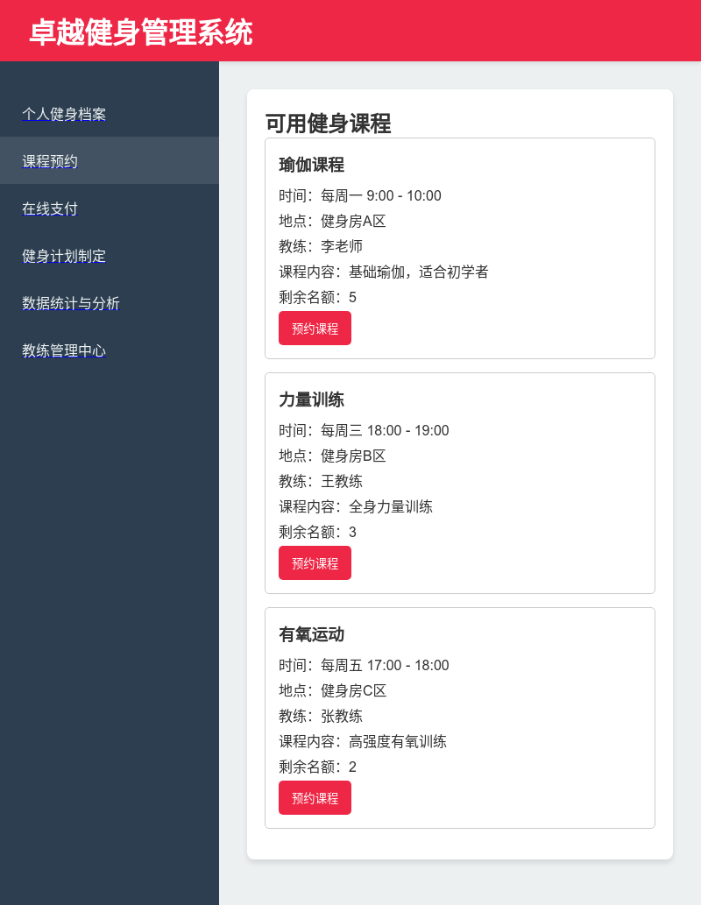

使用说明：用户可以在此页面查看所有可用的健身课程及其详细信息，包括课程时间、地点、教练和课程内容。用户可以选择合适的课程进行预约，系统会实时更新课程的剩余名额。用户预约成功后，将收到预约确认通知，并可在个人档案中查看已预约的课程。

## (六) 在线支付

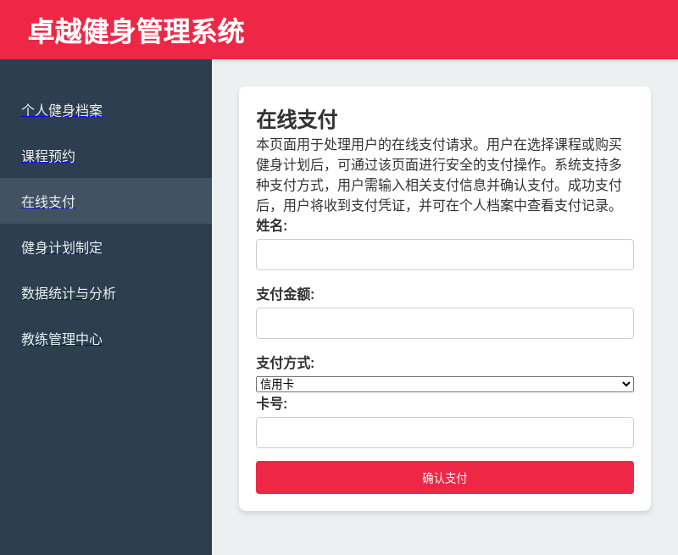

使用说明：本页面用于处理用户的在线支付请求。用户在选择课程或购买健身计划后，可通过该页面进行安全的支付操作。系统支持多种支付方式，用户需输入相关支付信息并确认支付。成功支付后，用户将收到支付凭证，并可在个人档案中查看支付记录。

## (七) 健身计划制定

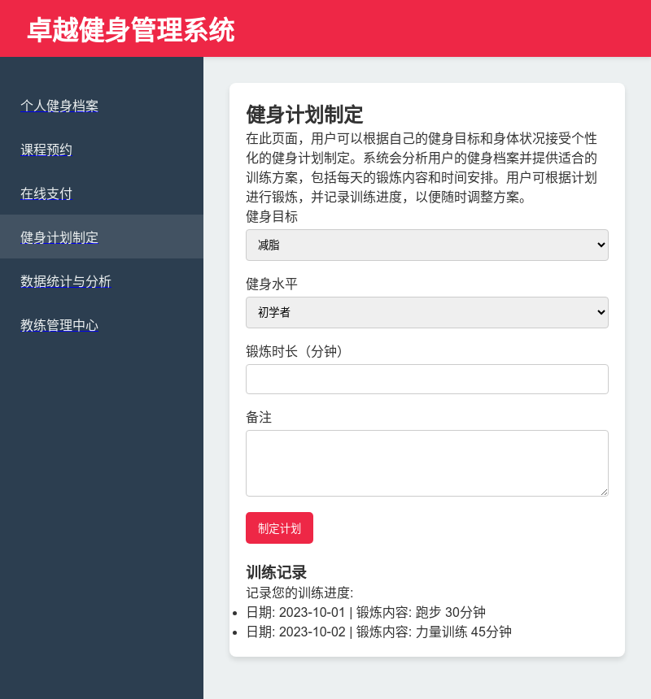

使用说明：在此页面，用户可以根据自己的健身目标和身体状况接受个性化的健身计划制定。系统会分析用户的健身档案并提供适合的训练方案，包括每天的锻炼内容和时间安排。用户可根据计划进行锻炼，并记录训练进度，以便随时调整方案。

## (八) 数据统计与分析

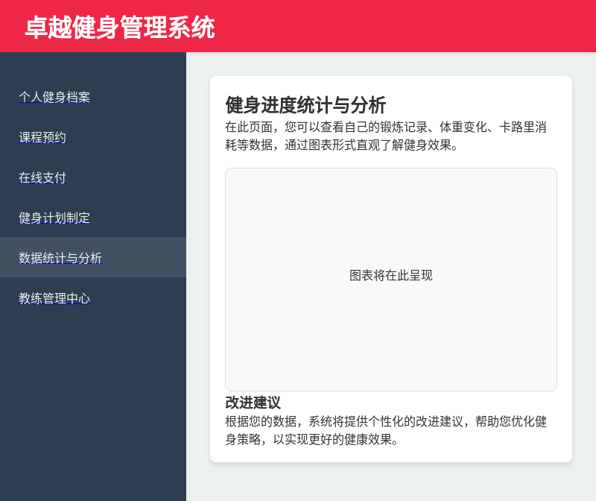

使用说明：此页面提供用户健身进度的统计与分析功能。用户可以查看自己的锻炼记录、体重变化、卡路里消耗等数据，通过图表形式直观了解健身效果。系统还会根据这些数据提供改进建议，帮助用户优化健身策略，以实现更好的健康效果。

## (九) 教练管理中心

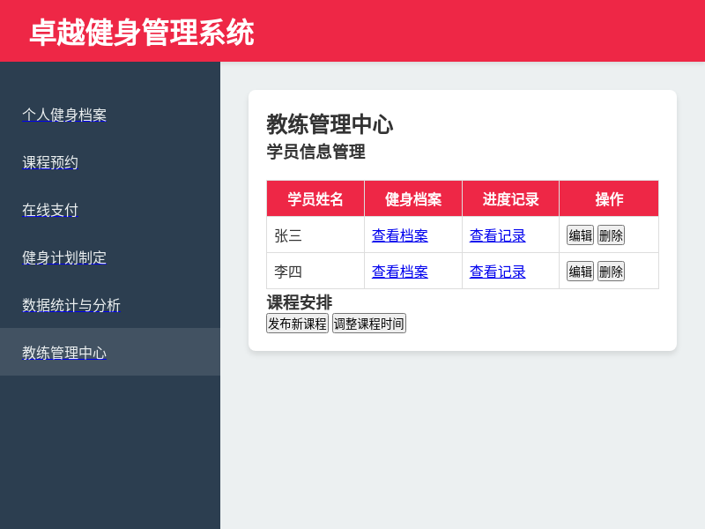

使用说明：教练可以通过该页面管理自己的学员信息和课程安排。教练能够查看学员的健身档案、进度记录，并与学员进行沟通互动。教练还可以发布新课程、调整课程时间，确保学员能够及时获得最新的课程信息和反馈，提升教学效果。